智慧NB-IOT物联网窖井盖监控管理系统解决方案

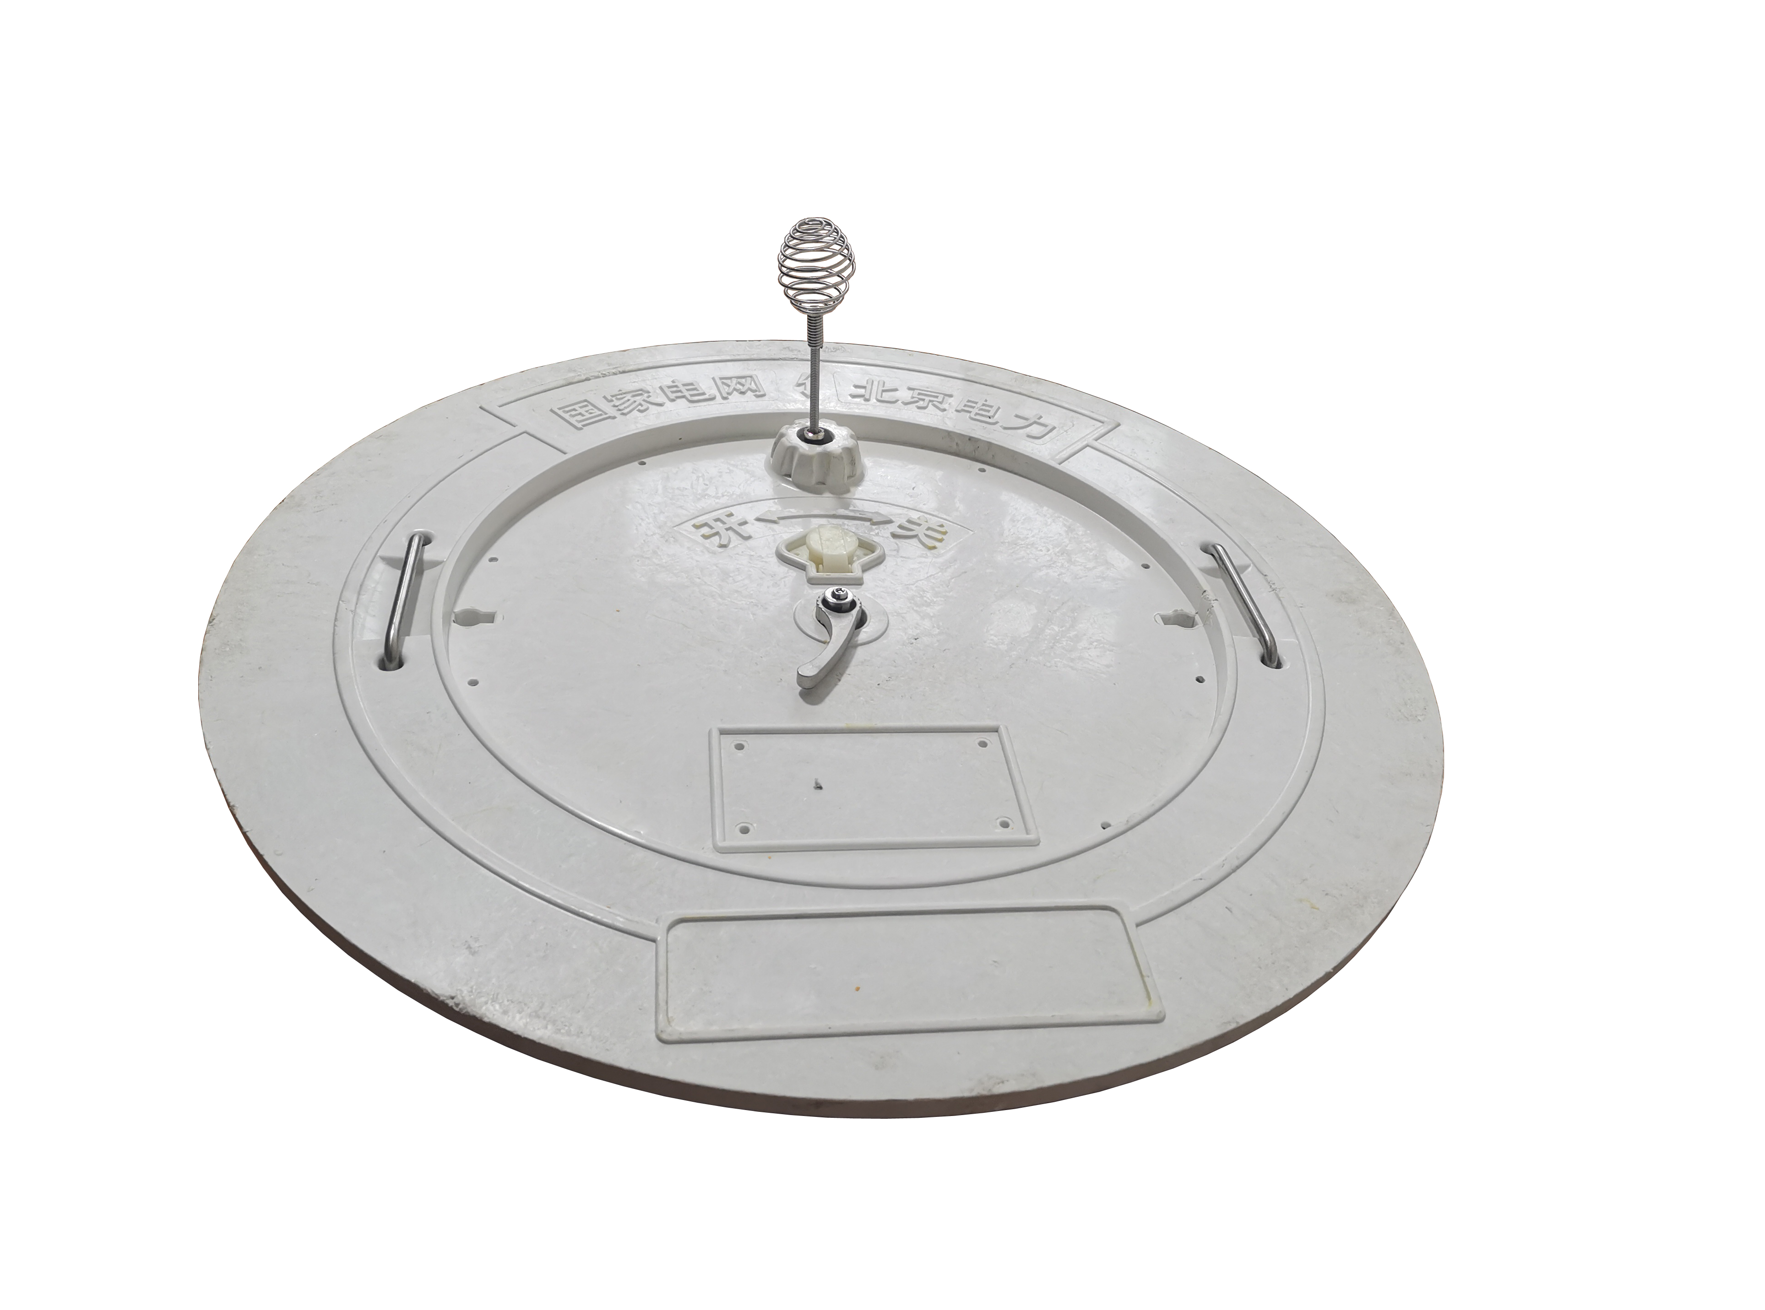

目 录

一、智慧NB-IOT物联网窖井盖监控管理系统设置目的-------------------------------3

二、智慧NB-IOT物联网窖井盖管理系统基本原理-----------------------------------5

三、智慧NB-IOT物联网窖井盖管理系统特点----------------------------------------6

四、智慧NB-IOT物联网窖井盖管理系统拓扑图----------------------------------7

五、系统组成---------------------------------------------------------------------------8

1、智慧NB-IOT物联网窖井盖------------------------------------------------------8

2、智慧NB-IOT物联网窖井盖管理管理软件功能特点-----------------------9

六、售后服务 —— 100%放心--------------------------------------------------------10

七、产品报价表------------------------------------------------------------------------10

八、公司简介---------------------------------------------------------------------------11

九、联系方式---------------------------------------------------------------------------13

- 智慧NB-IOT物联网窖井盖监控管理系统设置目的
随着城市化进程的进一步加快，市政公用设施建设发展迅速。市政、电力、通信等部门有大量市政设备、资产需要管理。其中窖井盖成为了不可忽视的一项。大量在外窖井盖由于缺乏有效的实时监控管理手段，给不法分子提供了可乘之机，移动、偷盗窖井盖等违法行为时有发生，同时，破损、损坏、丢失的窖井盖也因无法及时获知而得不到及时修复，这样不仅影响了相关设备的正常工作，造成巨大的直接或间接经济损失，而且丢失窖井盖的井口也会对道路上的车辆、行人造成极大的危害，对社会安定、安全造成了极大负面影响。
住建部于2013年4月提出了关于进一步加强城市窖井盖安全管理的通知，要求包括城市供水、排水、燃气、热力、房产（物业）、国家电网、电信、广播电视等部门，实行窖井盖的数字化管理，实现社会资源有效的监管，确保人民群众人身安全。虽然市政窖井盖的管理需求是非常明确的，但是由于城市窖井盖数量庞大，管理部门即使是安排维护人员加强巡视，也无法完全保障窖井盖安全，无法实时有效的获得设备的信息，面对异常情况无法实现实时监控和快速高效的管理。为更好地保障公共设施安全，迫切需要采用新技术、新模式加强针对窖井盖的安全的管理。
窖井盖管理模式从最初的没有任何防盗功能的普通窖井盖发展到利用技术手段对窖井盖进行防盗的防盗窖井盖。在2009年左右开始出现了城管通的管理模式，即通过在窖井盖上安装无源RIFD标签，城管人员定时去现场，通过手持掌机去读窖井盖信息来发现窖井盖有无缺失。随着物联网技术的飞速发展，窖井盖管理将进入第四阶段，即通过物联网技术在控制中心实现对窖井盖的实时管理。管理模式的变迁过程下图所示：
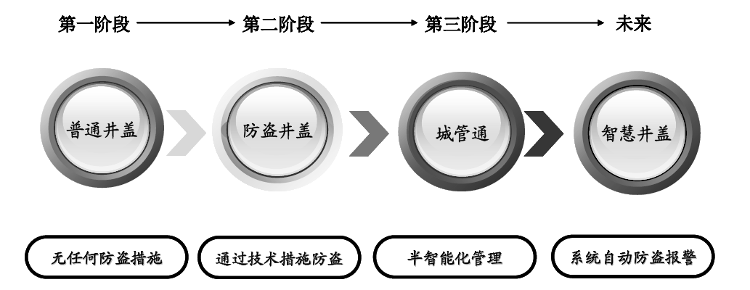
窖井盖管理模式变迁过程
我公司基于上述窖井盖管理所存在的问题和挑战，结合窖井盖管理模式的发展变迁趋势，创新性地提出了新一代“智慧NB-IOT物联网窖井盖监控管理系统”，使每一个窖井盖都具有智慧的大脑，成为“智慧窖井盖”。系统采用基于2G/3G/4G/5G无线技术、传感器技术、节能环保技术、地理信息技术、计算机网络技术及其他无线通信技术等物联网相关技术，实现城市窖井盖和事件管理的智慧化、网络化和空间可视化，创新窨井盖管理新模式，完善窖井盖管理流程，建立一套科学完善的监督评价体系，并实现现有相关资源的共享，提高行业及城市综合管理的效率和水平。该系统是多项技术结合的产物，超越了老式的“防盗窖井盖”、“城管通”等管理方式，真正意义上实现了窖井盖的智慧化管理。
项目建设意义
法国作家雨果说过，下水道是一个城市的智慧与良心。同样,窖井盖也关乎一个行业及城市的智慧与良心。
行业及城市部件信息化是行业及城市信息化的重要组成部分，是智慧城市的重要内容，是行业及城市管理及和谐社区建设的基础环节。在推进和谐社区建设中，应积极探索，充分运用现代技术手段管理行业及社区、服务居民，提升为人民服务的水平。
1）通过对包含本系统在内的智慧行业及智慧城市的建设，使行业及城市能够感受到科技的发展，有信息化与智慧化的生活体验，拥有一个安全、舒适、温馨和便利的生活环境。
2）系统使行业及城市管理更加高效、便捷，节省人力。提高了行业及城市的生活档次及知名度，间接地产生一定的经济回报。
3）目前我国改革开放进入深水区，社会神经敏感，社会矛盾多发，政府相关部门和企事业单位的工作出发点都应“以人为本”，主动创新管理模式，积极构建和谐社会，早日实现“中国梦”。建设窖井盖智慧监控管理系统，就是最“接地气”的具体举措，是实实在在为民解难，为民办实事！

- 智慧NB-IOT物联网窖井盖管理系统基本原理

该系统分为NB-IOT物联网窖井盖，手机端APP，服务器系统管理平台三部分组成。
该系统主要是针对电力电业、移动、联通、电信、水务等行业上窖井盖门的开关控制及人员管理巡逻检查工作的管理系统。根据各大行业上窖井盖运营的实际情况，在指定窖井上更换我公司的智慧NB-IOT窖井盖。管理人员通过管理软件平台将现场工作人员及智慧NB-IOT窖井盖分别注册到管理平台系统内，巡逻检查工作人员按要求到达按装有智慧NB-IOT窖井盖现场，通过手机APP登陆成功后，并从服务管理平台自动的下载开关智慧NB-IOT窖井盖授权信息，手机APP自动搜索窖井盖门锁，搜到窖井盖门锁成功后进行校验成功，工作人员操作手机APP进行开关智慧NB-IOT窖井盖，并且开关智慧NB-IOT窖井盖信息时时发送到管理平台中，当工作人员完成工作后，工作人员再通过手机APP进行关智慧NB-IOT窖井盖操作，此时将窖井盖推入井框内，窖井盖锁自动关锁成功此时关锁信息时时发送到服务器管理平台中，（如果工作人员进入窖井盖内没有进行关锁操作，则服务器平台检测到后，会在服务器电脑屏幕上报警显示并同时给现场工作人员手机不间断的发送关窖井盖提示等信息），管理人员用管理软件汇总后的数据进行统计分析，以考核巡检人员的工作情况。

三、 智慧NB-IOT物联网窖井盖管理系统特点
特点1.随着科技的发展，电子产品已经充斥着我们的世界，能源消耗也是国际上以及国家非常重视的工作，所以我公司为了能让智慧窖井盖管理系统也要节能环保，为我们的家园努一些力，开发出了这款节能窖井盖系统，设计为低功耗，平时不工作时几乎不消耗电能，当完成工作状态会马上进入休眠状态达到节能省电的效果，真正的达到在不操作窖井盖锁时不会消耗电量，大大的节省能源的消耗，并且全塑钢外壳坚固耐用，防水防震。
特点2.NB-IOT窖井盖集成了防恶意破坏功能，不法份子恶意敲砸时窖井盖会自动通过2G/3G/4G/5G网络把报警信息发送回服务器管理平台和相关负责人的手机报警，供管理人员进行有效的处理。NB-IOT窖井盖集成了温度检测、水浸检测、非法开门监控、防破坏检测等等功能， 并能同时将这些信息通过2G/3G/4G/5G网络实时发送回服务的管理平台，供管理人员进行有效的监护。
特点3.NB-IOT窖井盖集成了微型的电子单片机，避免了像传统机械锁或封印那样被技术开启，从而杜绝了他人恶意开启的行为，杜绝非法人员进入窖井内对重要设备的破坏，有效的保障窖井内系统各部分的正常运行工作。
特点4.NB-IOT窖井盖通过手机里预装的APP进行开关等操作，工作人员无需再带繁多的钥匙，并且工作人员开关窖井盖的记录会时时发送至管理平台的服务器中心。这样就为分析事件提供了有力的依据。
特点5.NB-IOT窖井盖不需要再外接电源，在井盖内我们已经预整合入高优质大容量的电池组，一次性可以保证窖井盖使用五年以上只。这样在应用时更加方便，也免除了窖井盖的维护――更换电池等。
特点6.NB-IOT窖井盖具有唯一的ID编码，使地点唯一性，这样能更好的管理相应的窖井盖地点信息。
特点7.安装方便。我公司生产的NB-IOT窖井盖均采用各种标准的尺寸，改造起来很方便，无需布线等施工简便，只需要将原来的旧的窖井盖替换成我公司的智慧NB-IOT物联网窖井盖即可。
四、智慧NB-IOT物联网窖井盖管理系统拓扑图
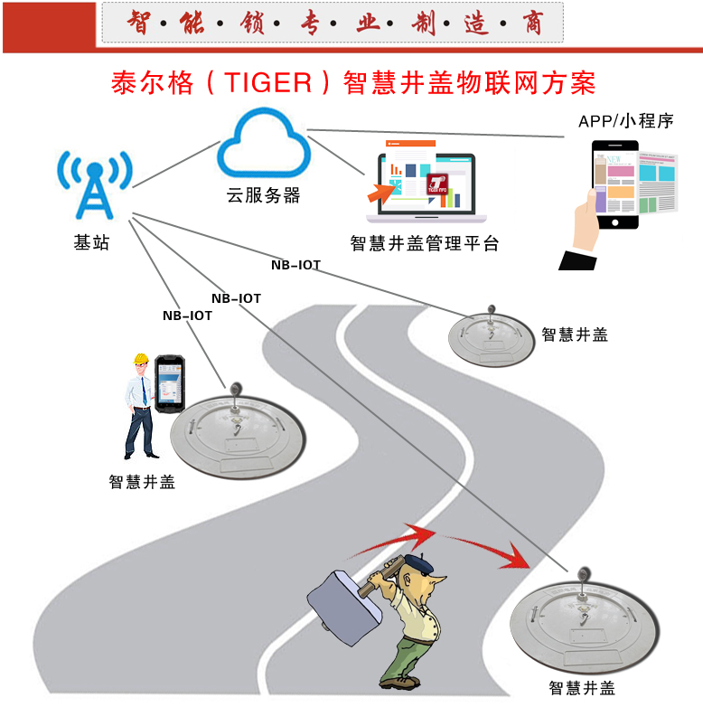
智慧NB-IOT物联网窖井盖管理系统拓扑图

- 系统组成

系统组成由NB-IOT窖井盖、智慧NB-IOT窖井盖管理软件(包括服务器端管理平台，和手机端APP管理平台)四部分组成，以下是四部分的详细简介
1、智慧NB-IOT物联网窖井盖 (TIGER-S909A)：
智慧NB-IOT窖井盖也是本系统中最重要的部分（智慧锁、节能组件、NB-IOT模块、和窖井盖为一体，以及水浸温度传感器等），此窖井盖是我公司经过多年的试验以及结合实际行业的需求，研制出了这款NB-IOT窖井系统，内存有12位16进制编码，其保证无重复编号使其达到唯一，并且与手机APP通讯时有多重相互通信及校验过程，以达到更加的安全更加的可靠，无误开率，无重开率（机械锁有重开率），并且通过对手机授权能实现一个手机开启多个窖井盖。并且能防止不法份子恶意破坏此窖井，此窖井系统还集成了温度检测、水浸检测、敲砸检测、非法开窖井盖监控等功能， 并能同时将这些信息通过2G/3G/4G/5G网络实时发送回服务器的管理平台报警，供管理人员进行有效的监护。
具体参数如下：
- 与手机连接通讯时间：≤3S；
2）ID编码为：为16进制12位编码；
3）功 耗：本窖井系统静态电
流为10μA,工作时瞬间
电流10mA；
4）电 源：5V电池组；
5)温度范围：-60℃～+80℃；
6)相对湿度：10%～90% ；
7)外观效果：碳纲外壳，不生锈，防腐蚀；
8)重 量：约22kg
9)抗压力：9000 千克力
10)尺 寸：直径（可根据实际情况定制）×高（可根据实际情况定制）
11）温控模块参数：热电偶， 分辨率为0.1℃，冷端补偿误差<±2℃ ；
12）水浸模块参数：电磁感应原理，输出信号稳定性，连续性好，测量精度：10~40mm；
13）震动模块：信号干净，波形好，驱动能力强，超过15mA；
14）NB-IOT模块：波 特 率：300、600、1200、2400、4800、9600、19200（Bit/S）可选，通信误码：≤10-6，功 耗：在线电流：≤6mA/12V；发送电流：≤60mA/12V；实时在线平均电流：≤10mA /12V；

2、智慧NB-IOT物联网窖井盖管理管理软件功能特点
手机APP窖井盖管理系统操作端与智慧NB-IOT物联网窖井盖管理软件的使用流程如下：首先将巡检工作人员和窖井盖等相关信息在管理平台中注册，并且可以根据实际情况给巡检工作人员进行区域划分（目的是每个不同的巡检人员最终可以开启不同的窖井盖），当然也可以不做划分等信息；巡检工作人员手里预装手机APP窖井盖管理系统操作端，当巡检工作人员到达现场后，登陆手机里的APP窖井盖管理系统操作端（登陆过程中手机APP窖井盖管理系统操作端会与服务管理平台进行时时通讯校验此人员是否具备操作开启窖井等权限，如果有此权限登陆成功，否则登陆不成功），登陆成功后，会获得现场此窖井的开启权限，操作手机APP窖井盖管理系统操作端开启窖井盖（此时开启窖井盖信息会实时的通过无线网络发回到服务器管理平台），然后进行井内工作，工作完成后，将窖井盖推入井框内，再次操作手机APP窖井盖管理系统操作端进行关闭窖井盖（此时关闭窖井盖信息也会实时的通过无线网络发回到服务器管理平台），巡检工作完成；服务器管理平台将收到的开关窖井盖的工作信息进行汇总整理，供管理人员进行考核。
1)管理软件是由本公司自行组织人员针对产品特点及多年经验进行设计、开发，功能强大，界面友好，操作灵活，方便易懂。
2)本系统采用参数化设计，使用与设置更灵活；
为能清晰表示窖井盖区域和巡检人员的上下级隶属关系，线路和人员均采用树型结构；
3) 软件界面为窖井盖门所在地理位置地图显示，能实时的显示所有区域内窖井盖门开关状态；
4) 软件具有报警功能：当某区域内的窖井盖门没关闭上锁时，超过了设定时间，系统主站将报警并将报警信息发送给开锁人员，督促开锁人员关门上锁，系统软件要记录事件信息；
5)巡检结果查询、统计、打印等可以进行多条件任意组合；
6)可按月份或时间段统计巡检结果；
7)时时通过NB-IOT无线网络监护窖井盖门锁是否有布法人员破坏等；
8)为使用系统数据更为安全，系统操作采用两级权限，即管理员和操作员；兼容性强，支持WIN-200/WIN-2003/WIN-XP/WIN7/WIN7/WIN8/WIN10/WIN-NT等操作平台。
- 后服务 —— 100%放心
在正常使用和维护的情况下，本公司对所售出的护网锁实行一年保修服务，保修期内发生的在保修范围内的损坏，由本公司或其授权的维修机构免费进行维修，并以最快的速度返还客户，如遇特殊情况不能及时维修好，本公司尽可能提供机器设备来保证客户工作不受影响。
我们将定期对客户进行回访，了解客户在应用过程中的问题，并及时解决。本公司配备专职的售后服务人员，也可以通过电话咨询反映使用过程中的问题。
本公司将竭诚为您提供“100%放心”的售后服务。
- 产品报价表
项名 | 产品名称 | 规格型号 |  | 单价(元) | 数 量 |  | 单 位 | 小计(元) |  |  | 备注
以下为产品采购价格单位为元、不含税、不含运费。
 | 智能NB-IOT窖井盖 | TIGER-S001A |  |  |  | 套
 | 手机APP | TIGER-A3，TIGER-A4 |  |  |  | 套 |  |  |  | 两个版本，一个是安卓版，一个是苹果版(IOS)
 | 管理平台软件 | TIGER-V5.0 |  |  |  | 套 |  |  |  | 服务器管理平台软件编写(不受客户端限制)
 | 总计金额：￥元 （大写人民币）：元整
- 公司简介
沈阳泰尔格信息技术有限公司，专业从事自动识别技术及产品的研发与生产，是以自动识别技术为核心的高科技型企业、海外学子创业企业、产品涵盖：接触式巡检锁系列，感应式巡检锁系列；提供行业解决方案，产品可根据用户需要二次开发。产品广泛应用于小区巡更、物业巡逻、移动巡检锁、石油管道巡检锁、电信移动光缆巡检锁、电力巡检锁、公安巡逻巡检锁、林业巡检锁、物流车辆跟踪管理等各行各业，远销美国、加拿大、葡萄牙、荷兰、法国、巴西、智利、印度、泰国、马来西亚、香港、台湾等几十个国家和地区。
实力展示：
被誉为“中国第一支巡更巡检锁器诞生”的沈阳泰尔格信息技术有限公司 / 沈阳泰格科技发展有限公司是中国创建最早、规模最大的现代化巡更巡检锁器设计、制造基地。其自1998年创建以来，伴随共和国的发展， 创造了我国巡更巡检锁器史上辉煌的一页。经过十余载的发展，公司逐步形成了一整套科学有效的产品研制管理方法，网络计划、矩阵管理、计算机辅助管理技术和系统管理等先进的管理技术在新品研制开发中得到应用，尤其体现在产品研发创新制造中。泰尔格以卓越的制造开发能力在国内外产品市场和技术市场上赢得主动， 先后研制开发出四大系列十余种产品，主要涉产品主要应用在石油各行业、电力电业、交通运输业、通讯业、烟草业、工业生产、住宅大厦等领域。
公司以科技为先导，以创新求生存，每年在科技进步方面的总投资都占总投入的相当大比例。强大的生产、研发、制造和技术创新能力，使得泰尔格公司成为新产品开发与制造的佼佼者，在国内外市场上赢得了更加广阔的发展空间。
作为中国安防企业之一，泰尔格公司始终坚持以人为本的企业文化，注重企业形象与品牌意识，建立了适应新经济形式的全方位的技术创新体系。21世纪是以高科技为主导产业的知识经济时代，泰尔格公司将以更大的热情投入到科技开发与创新领域。并同东北大学、沈阳自动化研究所等科研院所建立了联系，形成了产、学、研合作关系。同时，泰尔格公司已将体制改革推向更深层次，逐步建立了一个产品开发、生产、营销一体化的技术创新体系，形成统一、协调、有效、顺畅的技术中心实体。
公司理念-----以点滴力量，助力企业腾飞！
公司使命-----品牌创造的实践者、客户需求的创造者、员工价值的实现者！
公司核心价值观-----诚信立业、精益成业、创新兴业！
公司精神-----激情进取、志在超越！
公司作风-----事事求实、日日求进！
公司目标-----做国际最权威的安防产品供应商！
公司特色-----设计一流、品质精良、服务周到、价格合理！
公司承诺-----品质第一，客户至上！
公司服务-----以感恩的心满足客户所需！

- 联系方式
公司名称： 沈阳泰尔格信息技术有限公司 / 沈阳泰格科技发展有限公司
办公地址：沈阳市和平区五里河街16号E座28-06(三好街新诚大E座28-06)
厂区地址：沈阳市浑南新区浑南出口加工区22H
公司网址：www.tiger-info.net
联系电话：024-83783207
手 机：13190092988
联 系 人：张先生
传 真：024-83787510

